**Business Model Canvas**

Met een Business Model Canvas kan je het businessplan van een bedrijf in kaart brengen.

Het Business Model Canvas bestaat uit 9 bouwstenen, waarmee je het bedrijf, de doelgroep, de klanten, de leveranciers en het verdienmodel van het bedrijf kan beschrijven.

De negen bouwstenen kun je in vier onderdelen splitsen:

1. Klanten

* Customer relationships
* Channels
* Customer segments

1. Waardepropositie; Value propositions
2. Infrastructuur

* Key partners
* Key activities
* Key resources

1. Financieel plaatje

* Cost structure
* Revenue streams

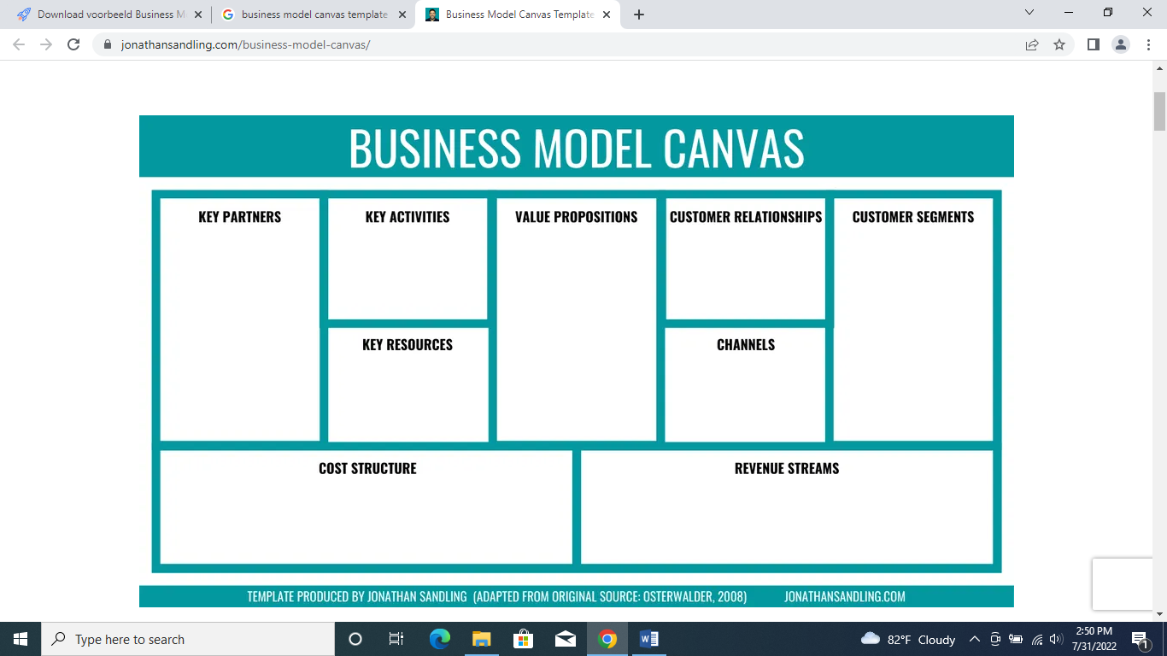

**Klanten**

Deze zijn de afnemers van je product.

1. Customer Relationships (klantcontact)

Hier beschrijf je hoe je klant tevreden gaat stellen. Tevreden klanten, kunnen je ambassadeurs worden. Tevreden klanten zorgen immers voor:

• Herhaalaankopen (dus meer omzet)

• Mond-tot-mondreclame

• Positieve referenties

• Aanbevelingen via social media

• Groter netwerk

Service is een cruciale factor die bijdraagt aan klanttevredenheid.

Ondernemers die klantvriendelijkheid hoog in het vaandel hebben staan, goed bereikbaar zijn, snelle levertijden hebben en problemen adequaat oplossen, kunnen op veel loyaliteit rekenen.

1. Channels

Deze zijn de verkoopkanalen die je wilt gebruiken om je klanten te bereiken. Deze kunnen zowel online (bv social media) als offline zijn.

1. Customer Segments is het doelgroep, de afnemers van je product

Bij het starten van een bedrijf is het ontzettend belangrijk om je toekomstige klanten goed in kaart te brengen. Je onderzoekt voor wie je het product maakt of aan wie je een bepaalde dienst aanbiedt.

**Value propositions**

Value propositions heeft te maken met de manier waarop je je onderscheidt van de concurrent.

Oftewel: wat is de toegevoegde waarde voor de klant?

De waardepropositie is eigenlijk een verzameling componenten waarmee jij de klant voor je probeert te winnen.

**Infrastructuur**

Met infrastructuur wordt hier bedoeld: de voorzieningen waardoor jouw bedrijf goed kan functioneren. Dat begint met een beschrijving van de Key Activities (kernactiviteiten), aangevuld met Key Resources (mensen en middelen) én Key Partners (partners) die iets voor jouw bedrijf kunnen betekenen.

1. Key Partners is bedoeld om de relatie met jouw strategische partners te beschrijven.

Beschrijf in dit deel welke partnerships belangrijk zijn om succesvol te zijn en om te kunnen groeien en concurrerend te zijn.

1. Key Activities

Om succes met je bedrijf te behalen is het van groot belang om de focus op jouw Key Activities, oftewel kernactiviteiten te behouden.

Dit is één van de belangrijkste onderdelen om de waardepropositie (het centrum van het businessmodel) te creëren. Wie teveel afwijkt van de kernactiviteiten verliest zijn focus en dit gaat ten koste van de kwaliteit.

En die kwaliteit van het product is nu juist jouw toegevoegde waarde ten opzichte van de concurrentie. Daaromheen voeg je extra waarde toe, zoals service en [personeel](https://www.ikgastarten.nl/bedrijf-starten/personeel).

Om succes met je bedrijf te behalen is het belangrijk om te blijven focussen op jouw kernactiviteiten.

Wees verder servicegericht en investeer daarmee in de relatie met de klanten. Niet alleen het werven van nieuwe klanten is belangrijk, het behouden van bestaande klanten is dat net zo goed.

1. Key Resources zijn middelen die nodig zijn om jouw bedrijf draaiende te houden én te versterken. Welke bedrijfsmiddelen heb je nodig om jouw bedrijf tot een succes te maken?

De bedrijfsmiddelen kunnen b.v. zijn:

* Fysieke middelen (bedrijfsapparatuur zoals een geavanceerde kassa of persmachine voor een sapjesbar).
* Intellectuele middelen (een [patent](https://www.ikgastarten.nl/bedrijf-starten/juridisch/octrooi-patent-aanvragen-zo-zit-dat) of een merk).
* Menselijke middelen (personeel).

**Financieel plaatje**

1. Cost structure

Bij de start van je bedrijf is het belangrijk om vooraf in het [ondernemingsplan](https://www.ikgastarten.nl/ondernemingsplan/wat-staat-er-in-een-businessplan) een inschatting te maken van de verwachte kosten. Deze kosten kunnen zijn voor bijvoorbeeld inkoop, inventaris, personeel en marketing.

Je kan dan weten hoeveel inkomsten en (externe) [financiering](https://www.ikgastarten.nl/financi%C3%ABn/financieren-en-investeren) je nodig hebt om van jouw bedrijf een succes te maken.

1. Revenue streams is het verdienmodel

In een [verdienmodel](https://www.ikgastarten.nl/bedrijf-starten/bedrijfsplan/verdienmodel-opstellen-zo-zit-dat) zet je uiteen hoe jij met jouw onderneming geld gaat verdienen. Je maakt hierin duidelijk waar jouw inkomsten vandaan komen en hoe je dit gaat bereiken. Nu en in de toekomst.

Verdienmodellen kunnen b.v. zijn:

* Handelsmodel > je verkoopt een product of dienst
* Abonnement > elke periode zelfde product voor dezelfde prijs
* Uurtje factuurtje > verdien geld voor de uren die je maakt
* Advertenties > verdien geld door het vertonen van advertenties
* Freemium > product is eerst gratis, extra features kosten geld

**Canvanizer** (https://canvanizer.com)

Een canvanizer is een webtool waarmee je een business canvas model kan maken.

Om een business canvas model te maken moet er eerst een account gemaakt worden.

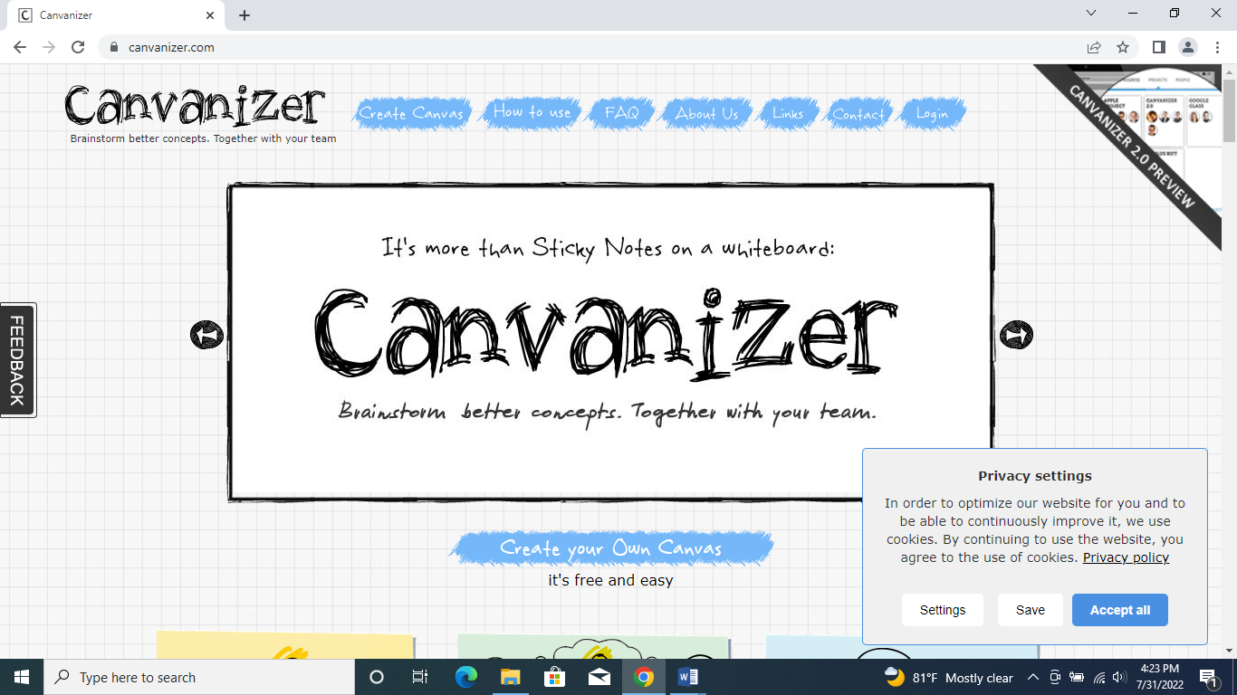

Klik op login:

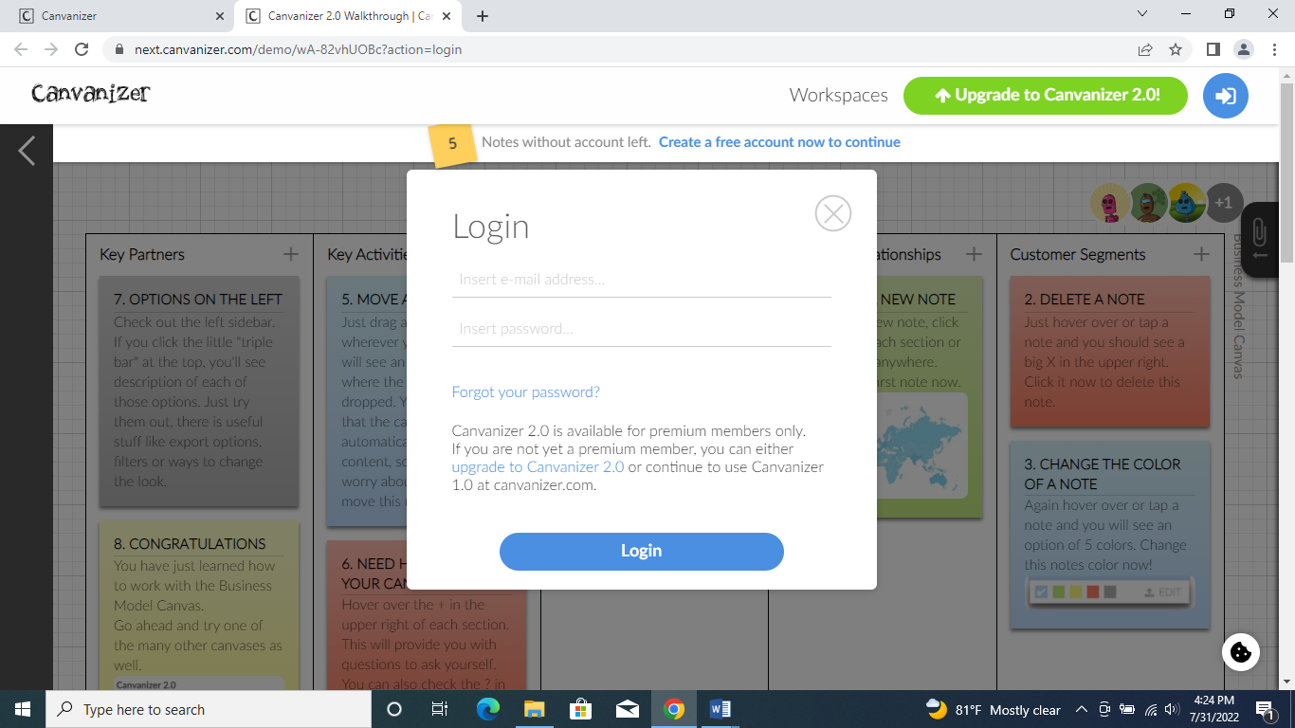

Klik op Create a free account now to continue:

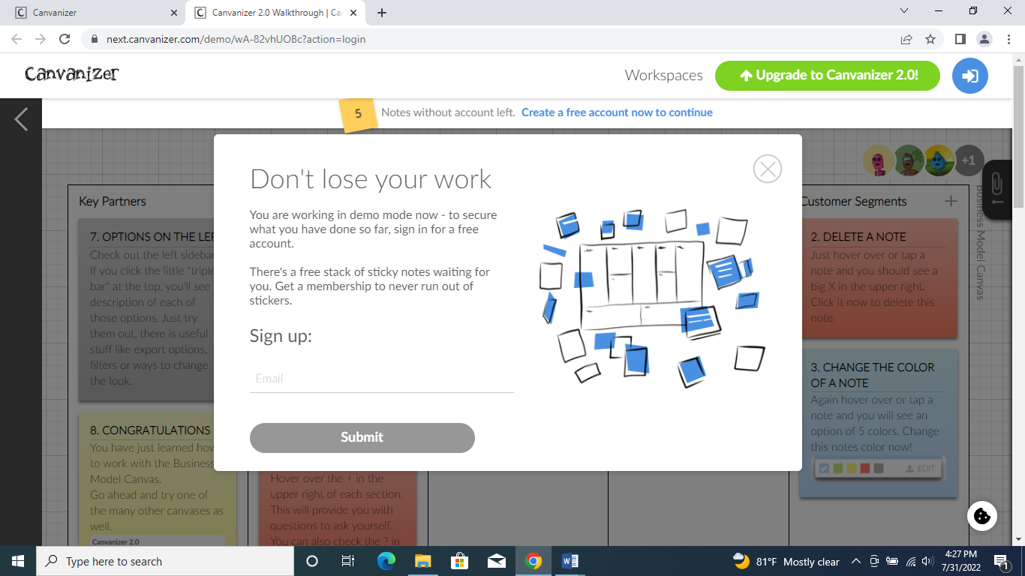

Vul je emailadress in en klik dan op submit:

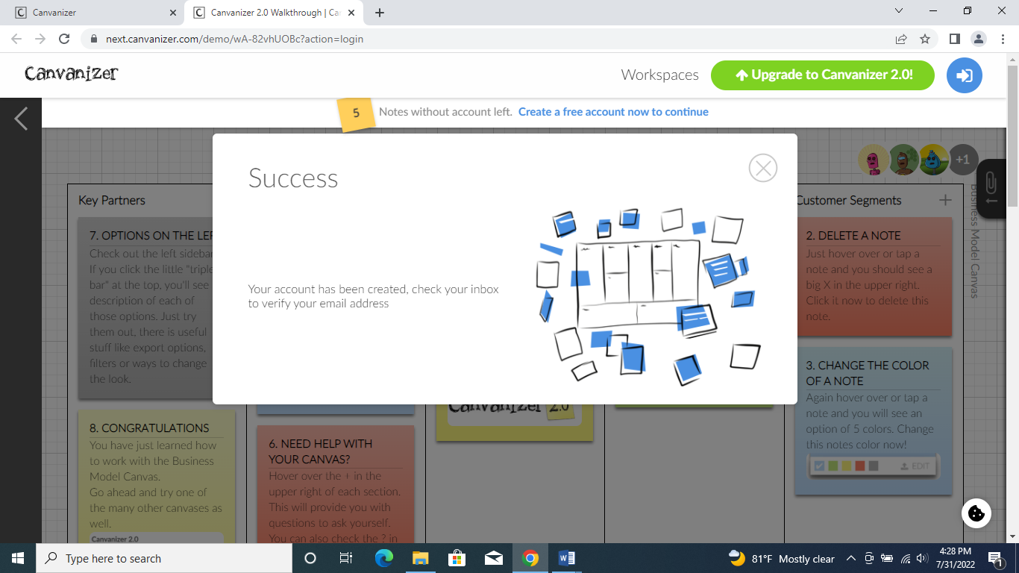

Het account is gemaakt. Maak nu een business model canvas.

Klik op het kruisje linksboven:

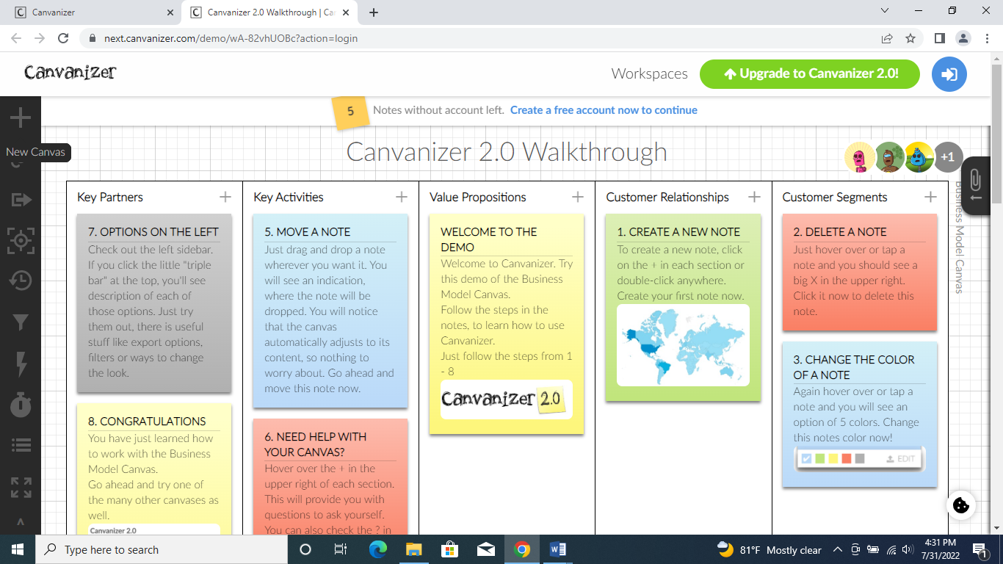

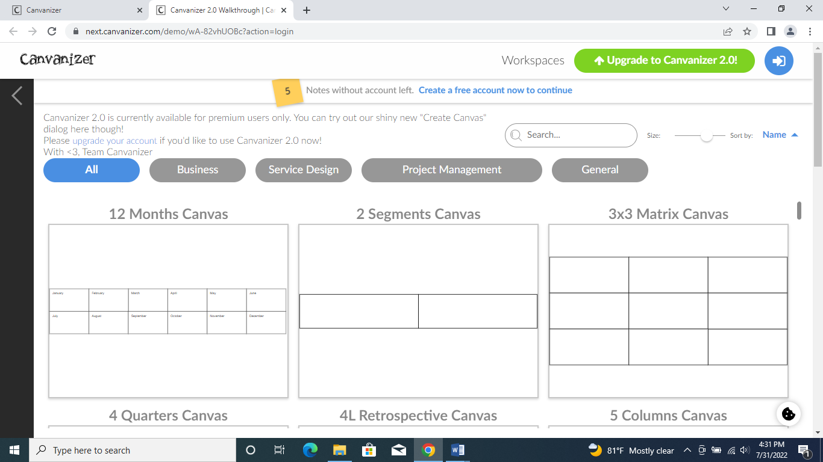

Klik op Business:

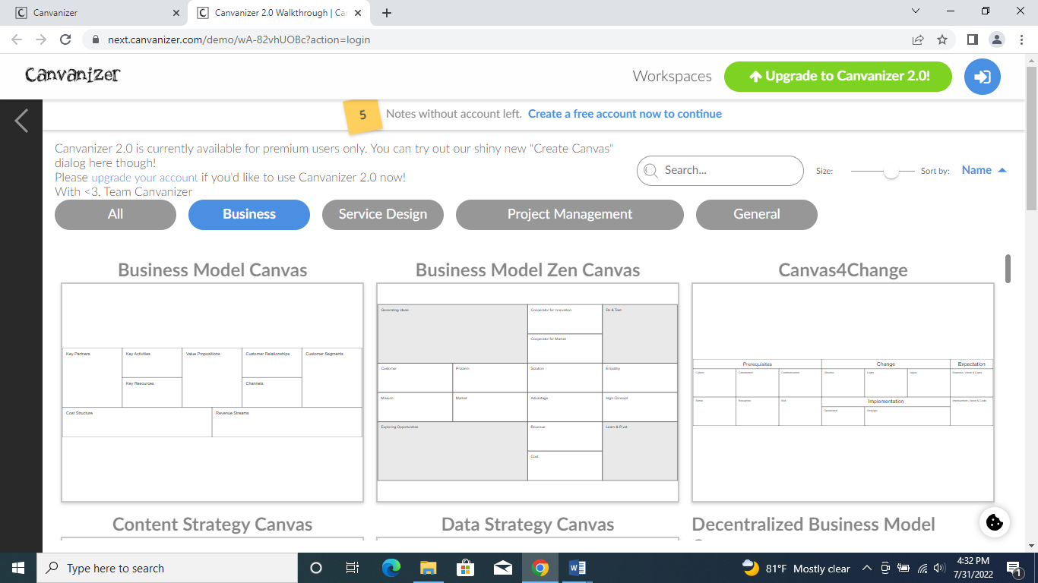

Kies een canvas

**Canvas voor Smart Water Quality Monitoring System**

Customer relationship & value proposition

Monitoring System goedkoper dan aankoop uit het buitenland.

Wordt gratis gemaakt, de klant koopt de devices en andere tools

Reparatie gratis in suriname mogelijk itt de huidige situatie

User guidance gratis aangeboden en gratis trainen van mederwerkers

Channels

Social media: Facebook, Linkedin etc

Customer segments

L.V.V.

Min v Openbare Werken afd Waterloopkunde

B.O.G.

Min. v. Natuurlijke Hulpbronnen etc.

Key partners

Iemand die een business wilt opstarten. De key partner mag met zijn businessplan komen.

Business geheel van de partner.

Key activities

Vervaardigen van Smart Water Quality Monitoring System

Gratis trainen van medewerkers van klanten

Key resources

Vervoer

Devices en tools t.b.v. de Water Quality Monitoring System etc.

De klant bekostigt aanschaf van alle benodigdheden. Vervaardiging gratis.